المحددات وقاعدة كرامر
- المحددات : كل مصفوفة مربعة لها محددة وتسمى محددة المصفوفة من النوع 2 × 2 بمحددة الدرجة الثانية
- ايجاد قيمة المحددة : قيمة محددة الدرجة الثانية يساوي حاصل ضرب عنصري القطر الرئيسي مطروحا منه حاصل ضرب عنصري القطر الاخر .
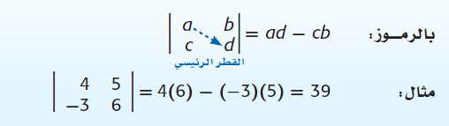

- تسمى محددات المصفوفات من الرتبة 3×3 بمحددات الدرجة الثالثة ويمكن حساب هذه المحددات باستعمال قاعدة الاقطار.
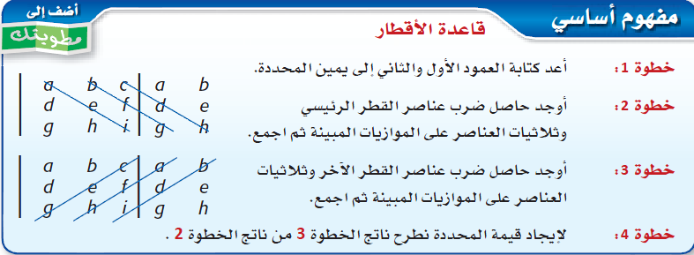

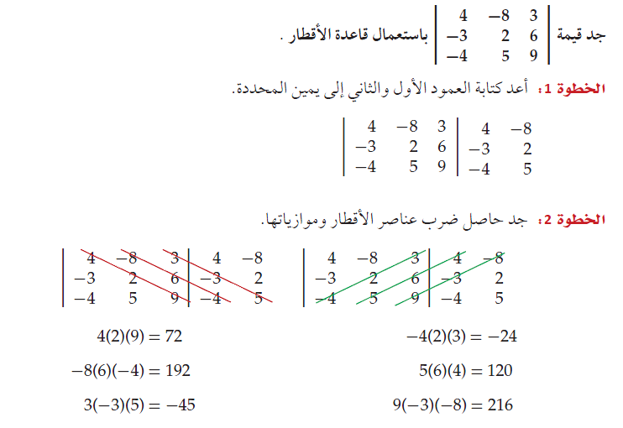

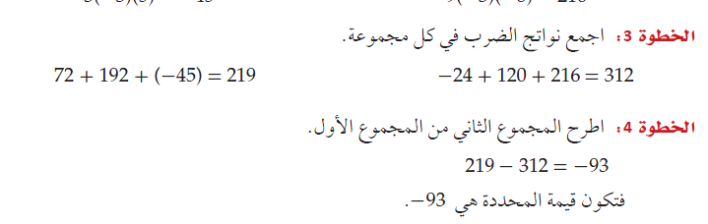

- تستعمل المحددات لايجاد مساحة المثلث فإذا كانت احداثيات رؤوس المثلث معلومة قيمكن ايجاد مساحة المثلث من القاعدة الثالية :
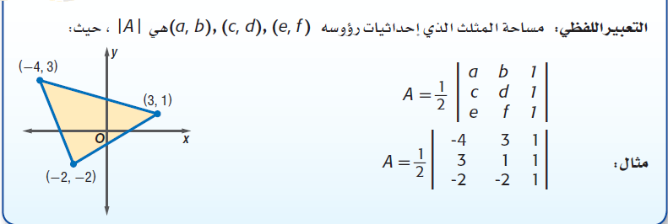

- المصفوفة التي عناصرها معاملات المتغيرات في نطام من المعادلات بعد ترتيب النظام تعرف بمصفوفة المعاملات.
- قاعدة كرامر:
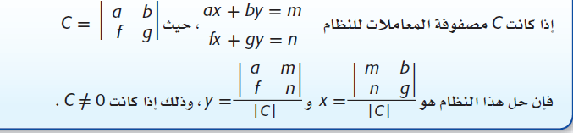

- يمكن استعمال قاعدة كرامر لحل نظام من ثلاث معادلات :
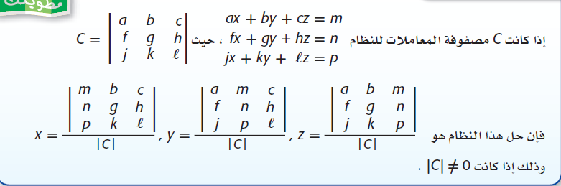

معلمة المادة / سميرة السالم

